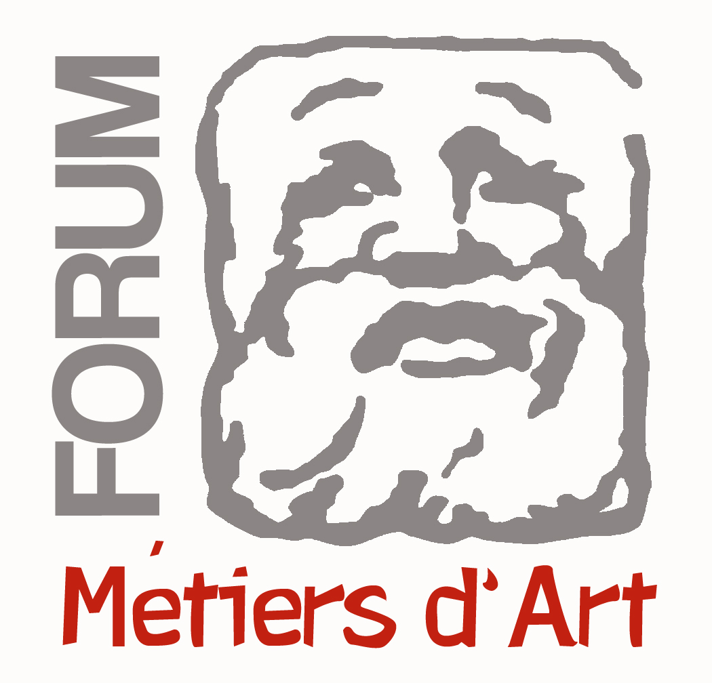

Forge par Michel Duchemin

Merci d'entourer la date retenue

- Samedi 20 mai 2017 de 9h à 18h
- Samedi 3 juin 2017 de 9h à 18h

Tarif (fournitures comprises) : 115 €

Lieu de l'atelier : Atelier de Michel Duchemin, L'Aubépine 53120 GORRON

Fiche d’inscription 2017 (ci-dessous, à découper)
A retourner avec le chèque de réservation* (à l’ordre du Forum Métiers d'Art) à :
Forum Métiers d'Art, 9bis rue du Temple 53160 Jublains
*Le chèque de réservation vous garantit votre place.
En cas de désistement 1 mois avant la date de l'atelier, il restera acquis au forum.

Je souhaite m’inscrire à l'atelier de Forge par Michel Duchemin

Merci d'entourer la date retenue

- Samedi 20 mai 2017 de 9h à 18h
- Samedi 3 juin 2017 de 9h à 18h

Tarif (fournitures comprises) : 115 €

Lieu de l'atelier : Atelier de Michel Duchemin, L'Aubépine 53120 GORRON

Je verse un chèque de réservation de 57,50 €

Date Signature

Nom__________________________________Prénom_____________________________________
Mail__________________________________________Téléphone____________________________
Adresse

